108年「防制學生藥物濫用宣導」敦睦艦隊參訪活動
學校 | 國立羅東高級工業職業學校
宣導時間 | 03月 29日 08 時~ 12 時
參與人數 | 高中部 | 40人
 | 國中部 | 0 人
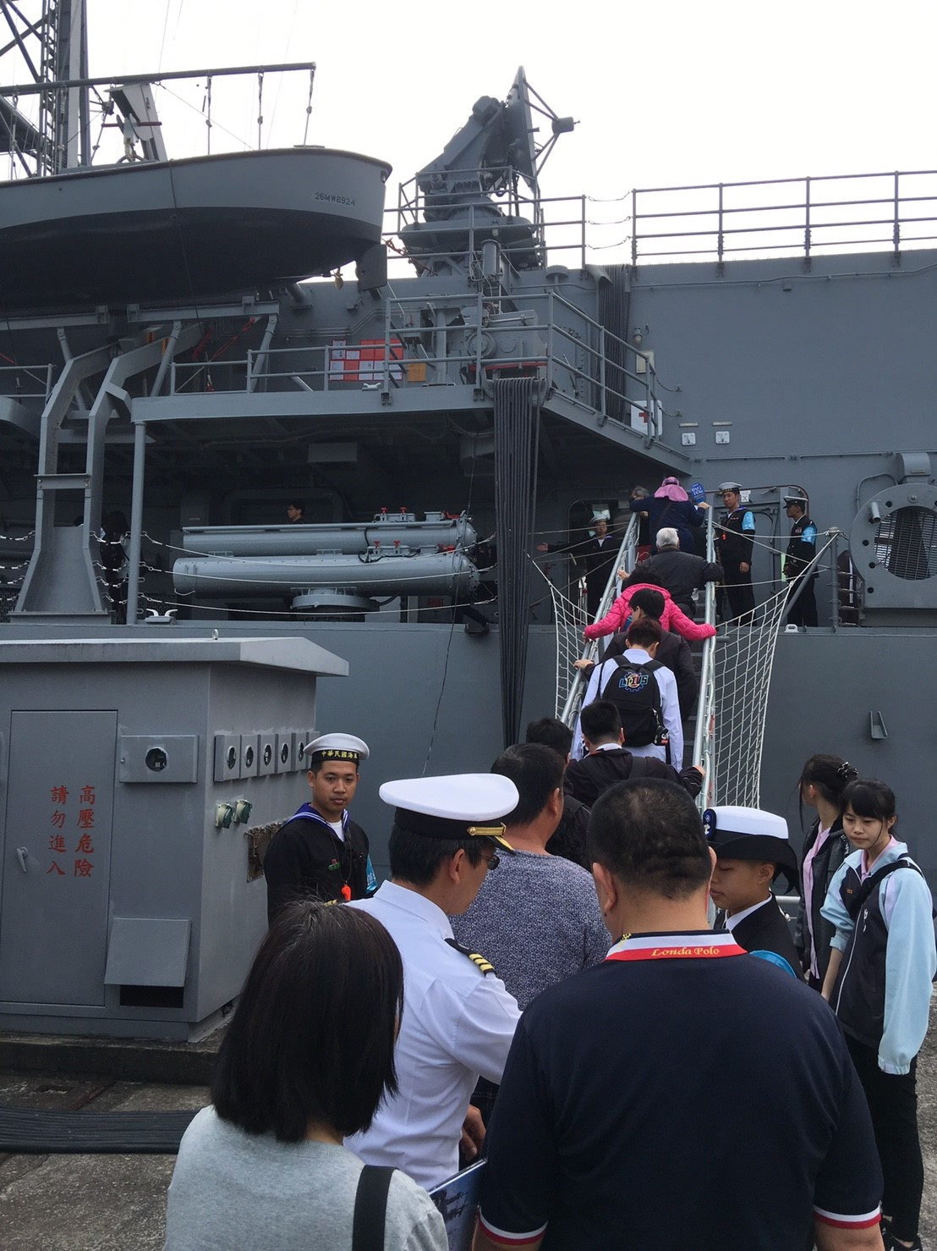  照片 |  | 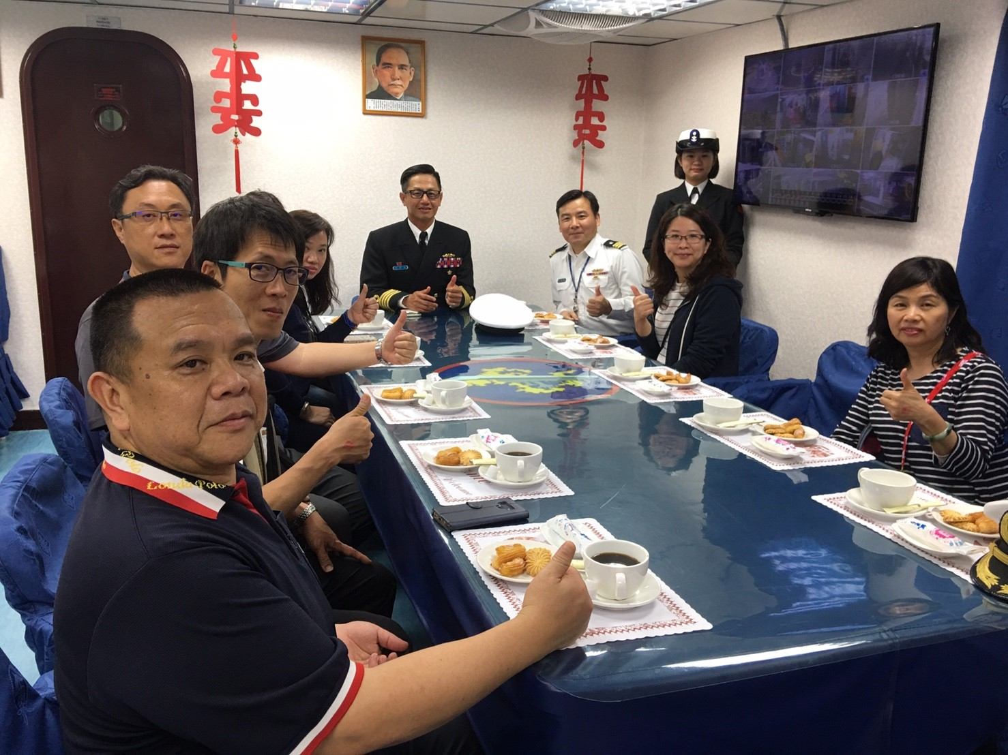  片
說明: 登艦參訪 |  | 說明:秘書與家長會長共同參與
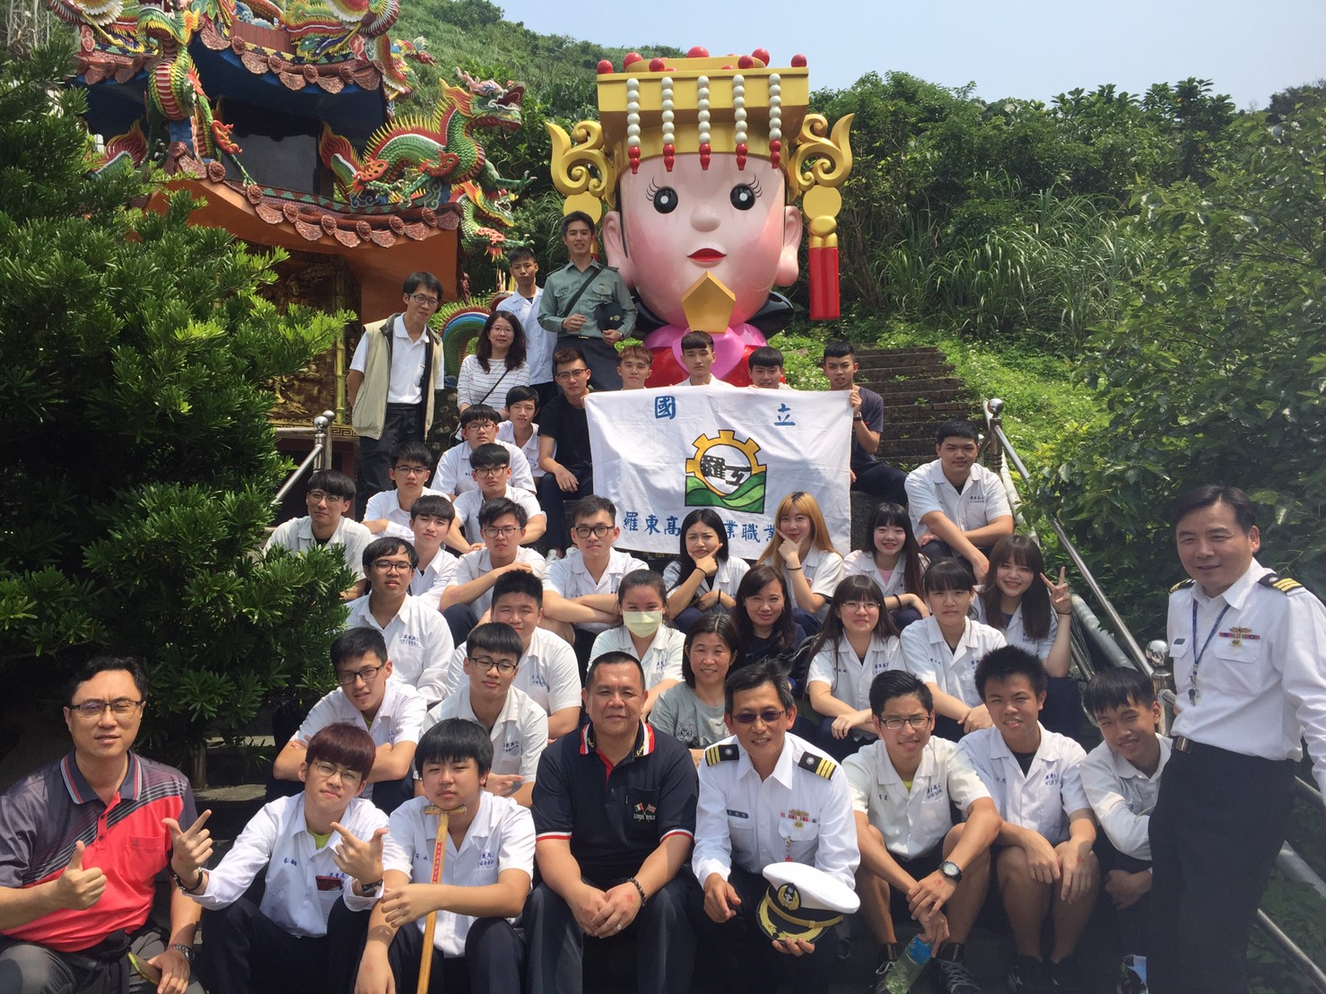  照片 |  | 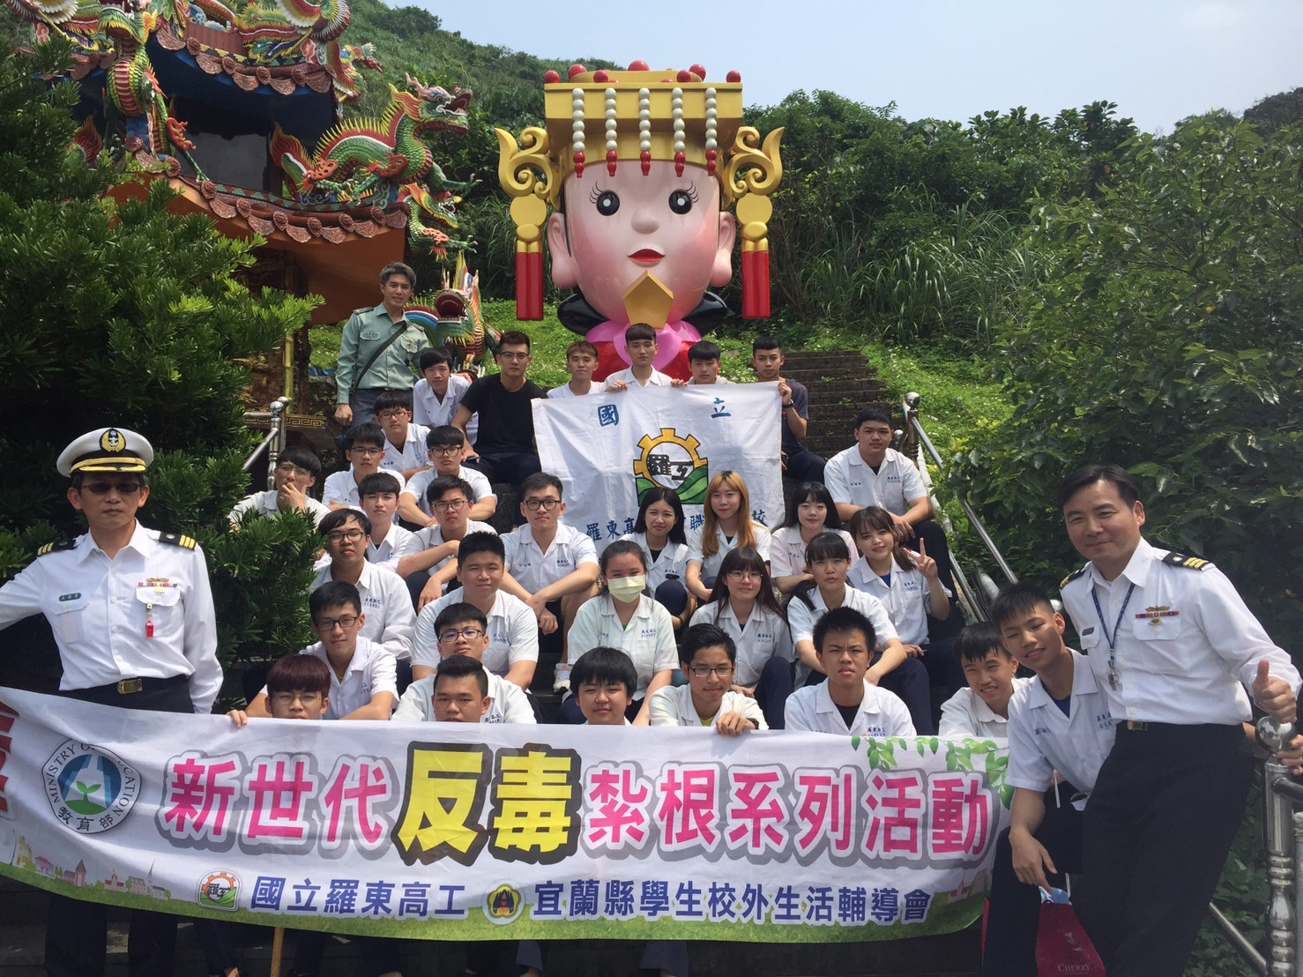  照片
說明:登艦後參訪北方澳媽祖廟 |  | 說明: 參與全體師生合影

